顶岗实习教师资料8：实习简报（实习班级每月一期）
实习简报（2019年9月）
探访服装专业学生实习简讯

2019年9月26日上午，就业处罗剑勇和李艳玲老师来到佛山依黛丽内衣有限公司，对17春服装部顶岗实习生进行实地跟踪走访。

实习跟踪情况：
服装部原有9位同学在该公司顶岗实习，现3人在岗，6人辞职换岗。针对如此高的换岗率，经过多方的调研，总结原因如下3点：
- 部分学生不适应工厂车间流水线工作，觉得重复乏味，工作倦怠；
- 我区的服装企业主要在东部，家住在西部镇街的实习生都想在附近实习；
- 由于暑假期间学校放假，导致部分实习生未经学校就业处批准，擅自辞职换岗。
在依黛丽人力资源部黄经理的带领下，我们到每位学生的实习岗位走访。同学们入职4个多月，已经很好的融入新的工作环境，投入工作。黄经理对3位实习生进行中肯的评价，客服部朱思婷领悟力较强，做事较认真，但与同事沟通比较少；车间的刘美娟反应慢，工作效率有待提升；设计部陈静雯表现最佳，对其认真负责的工作态度甚为赞赏。
在走访中，获知17春服装2班刘美娟同学有离职的想法，原因是个人感觉工作枯燥无趣，想换岗位未或批准。李老师耐心地对芷茵进行心理疏导，鼓励她安心本职工作，积极与人事部沟通，调整实习岗位。罗老师非常关心学生的生产安全与交友安全，叮嘱学生遇到困难要及时与公司领导和学校老师联系；提醒实习生按时完成实习报告，每个月回校报到一次，并上交实习资料给班主任。李老师鼓励实习生扎根内衣行业，坚持下去必成行业精英；期望职场新人心怀感恩，珍惜当下；先做人后做事，少说话多做事，需要帮忙要及时与老师联系。
通过对依黛丽内衣公司顶岗实习学生的走访，基本了解学生实习期间的体验与收获，通过与学生的沟通得知，体会到工作的辛苦和喜悦，同时认识到自己的知识与经验还很不足。实习生在主管、同事们的指导和帮助下，收获良多，学到了内衣的研发设计、制作工艺、产品检验技能。

附图片介绍：
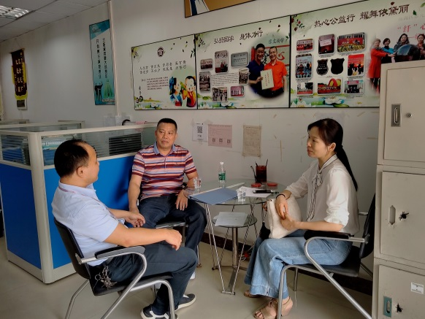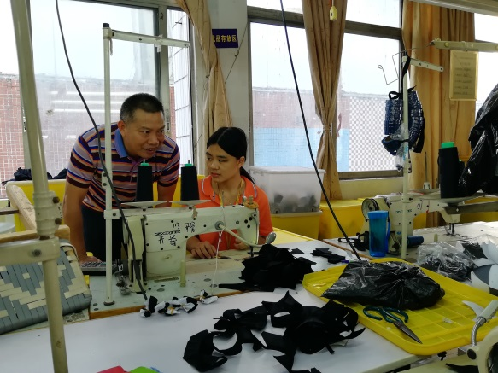
- 与依黛丽人事经理座谈 2、为实习生释疑解惑

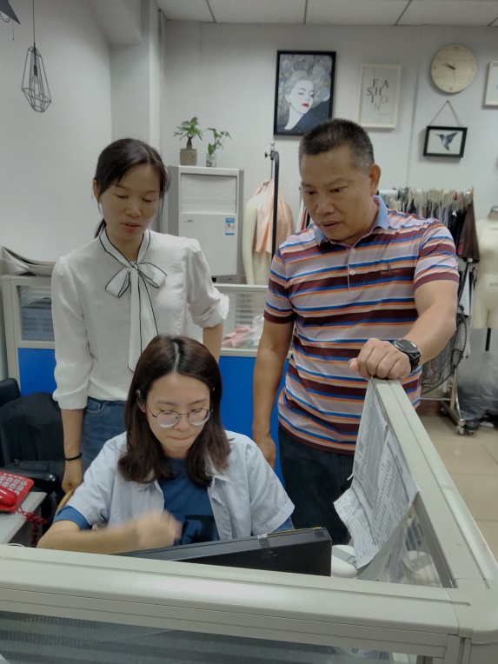 3、沟通了解学生工作情况

服装部 李艳玲老师供稿
2019年11月7日

